KẾ HOẠCH BÀI DẠY
CHỦ ĐỀ 1: Chất tinh khiết – hỗn hợp – phương pháp tách các chất.
MỘT SỐ PHƯƠNG PHÁP TÁCH CHẤT RA KHỎI HỖN HỢP
Thời lượng: 2 tiết
- MỤC TIÊU DẠY HỌC
NĂNG LỰC, PHẨM CHẤT | YÊU CẦU CẦN ĐẠT | (STT) của YCCĐ và dạng mã hóa của YCCĐ
 |  | (STT) | Dạng mã hóa
NĂNG LỰC KHOA HỌC TỰ NHIÊN
Nhận thức khoa học tự nhiên | – Phân tích và chỉ ra được mối liên hệ giữa tính chất vật lý của một số chất thông thường với phương pháp tách chúng ra khỏi hỗn hợp. | (1) | 1.KHTN1.4
 | - Nêu được cách tách các tạp chất ra khỏi nguồn nước. | (2) | 1.KHTN 1.1
 | - Nêu được ứng dụng của các chất trong thực tiễn | (3) | 1.KHTN 1.1
 | - So sánh đặc điểm khác nhau của mỗi hỗn hợp và lựa chọn phương pháp tách chất thích hợp | (4) | 1.KHTN 1.3
 | - Trình bày được một số phương pháp đơn giản để tách chất ra khỏi hỗn hợp. | (5) | 2.KHTN 1.2
Tìm hiểu tự nhiên | – Sử dụng được một số dụng cụ, thiết bị cơ bản để tách chất ra khỏi hỗn hợp bằng cách lọc, cô cạn, chiết. | (6) | 2.KHTN 2.4
 | - Quan sát hiện tượng và lựa chon phương pháp thích hợp tách chất ra khỏi hỗn hợp. | (7) | 2.KHTN 2.3
Vận dụng kiến thức, kĩ năng đã học | - Nêu được các giải pháp và thực hiện được một số giải pháp để tách các chất ra khỏi hỗn hợp. | (8) | 3. KHTN 3.2
PHẨM CHẤT
Yêu nước | Tích cực, chủ động tham gia các hoạt động bảo vệ thiên nhiên. Tiết kiệm nước, biết cách lọc nước bằng tháp lọc nước. | (9) | YN 1.1
Chăm chỉ | Ham học: thích đọc sách báo, tìm tư liệu trên mạng internet để mở rộng hiểu biêt  Vận dụng kiến thức, kỹ năng học được vào học tập và đời sống. | (10)  (11) | CC 1.2  CC 1.3
Trung thực | Có ý thức báo cáo chính xác, khách quan kết quả thí nghiệm | (12) | TT 1
NĂNG LỰC CHUNG
Tự chủ, tự học | Biết chủ động, tích cực hoàn thành các kế hoạch học tập của bản thân. | (13) | TCTH 1
Năng lực giao tiếp và hợp tác. | Tập hợp đúng nhóm nhanh, trật tự | (15) | GT&HT 2.1
 | Hoạt động thảo luận nhóm hiệu quả, nêu, ghi chép và báo cáo được kết quả đúng. | (16) | GT&HT 3
Giải quyết vấn đề và sáng tạo | Xác định được và biết tìm hiểu các thông tin có liên quan đến vấn đề, đề xuất được giải pháp giải quyết vấn đề. | (17) | GQVĐ&ST 4
 | Biết phân công nhiệm vụ phù hợp cho các thành viên tham gia hoạt động. | (18) | GQVĐ&ST 5.2
- THIẾT BỊ DẠY HỌC VÀ HỌC LIỆU
Hoạt động học | Giáo viên | Học sinh
HĐ1: Khởi động ( 15phút) | -Mẫu báo cáo thí nghiệm  -Rubric đánh giá báo cáo và sản phẩm của HS. | Bài báo cáo sản phẩm.  Chai nhựa (1chai/1 nhóm), than, cát sạch, sỏi lớn, sỏi nhỏ, nước bẩn, xơ dừa, cốc...
HĐ2: Tìm hiểu 1 ( 15 phút) | Hình ảnh: 20.1/91 SGK; 20.2/91 SGK.  Thang đo 1 | Tìm kiến thức hệ thống lọc nước giếng bị nhiễm phèn và máy lọc nước uống gia đình.
HĐ3: Tìm hiểu 2 ( 15 phút) | Bảng 20.1/92 SGK  -Phiếu HT1  -Thang đo 2  Hỗn hợp:  A: Muối ăn và nước.  B: Cát và nước.  C: Dầu ăn và nước. | Phiếu HT 1  Bảng 20.1/92
HĐ4: Tìm hiểu 3 ( 30 phút) | -Dụng cụ thí nghiệm, tranh ảnh, video, laptop.  -PHT 2 và rubric đánh giá hoạt động của HS | Dụng cụ: cốc (1); đũa (1); bình tam giác (2); giá sắt (2); chén sứ(1); kiềng (1); đèn cồn; phễu chiết; phễu; Giấy lọc; khay; khăn lau và hóa chất: muối ăn, dầu ăn, nước, sulfur.  Phiếu HT 2
HĐ 5: Củng cố ( 15 phút) | Câu hỏi và Bài tập SGK | Viết, vẽ sơ đồ tư duy để hệ thống, củng cố kiến thức.  Giải bài tập SGK

- TIẾN TRÌNH DẠY HỌC
- TIẾN TRÌNH DẠY HỌC
Hoạt động học | Mục tiêu | Nội dung dạy học trọng tâm | PP, KTDH chủ đạo | Phương án đánh giá
 |  |  |  | Phương pháp | Công cụ
HĐ1: Khởi động  (15 phút) | Tạo hứng thú  PC-NLC: (9), (10), (11),(13), (14), (15), (16), (17), (18) | HS tiến hành làm tháp lọc nước đơn giản | PP:STEM | Quan sát  Rubric  Đánh giá đồng đẳng. | Sản phẩm tháp lọc nước và bài báo cáo.
HĐ 2: Tìm hiểu 1 (15 phút) | (2),(3), (8), (10), (15), (16) | Tìm hiểu hệ thống lọc nước giếng bị nhiễm phèn và máy lọc nước uống gia đình. | PP: Trực quan, dạy học theo nhóm.  KT: đàm thoại – vấn đáp | Hỏi đáp  Ghi chép | Thang đo 1
HĐ3: Tìm hiểu 2  ( 15 phút) | (1), (4), (5), (7), (13), (15), (16), (17) | Một số phương pháp đơn giản tách các chất ra khỏi hỗn hợp | PP: Hoạt động nhóm, trực quan.  KT: Công não - động não. | Hỏi đáp  Ghi chép | PHT1  Thang đo 2
HĐ4: Tìm hiểu 3  (30 phút) | (6), (7), (8), (12), (15), (16), (18) | - Thực hành tách chất. | PP: hoạt động trong nhóm nhỏ.  KT: DH theo góc | Quan sát  Ghi chép | Rubric
HĐ5: Củng cố  (15 phút) | (8), (10), (11). | Củng cố kiến thức. | PP: Hỏi - đáp  KT: sơ đồ tư duy | Quan sát  Hỏi đáp | Câu hỏi  Bài tập  Sơ đồ tư duy.
- HOẠT ĐỘNG HỌC
HOẠT ĐỘNG 1: Khởi động (15 phút):
Đặt vấn đề: Sau đợt lũ tràn về, nguồn nước sinh hoạt của nhiều nhà đã bị nhiễm bẩn. Vậy làm thế nào để có nguồn nước sạch sử dụng an toàn?
Chuẩn bị trước khi lên lớp: GV chia lớp thành 4 – 6 nhóm và giao nhiệm vụ cho HS tìm hiểu trước về tháp lọc nước và làm tháp lọc nước đơn giản, báo cáo kết quả thực nghiệm 1theo mẫu của GV.
GV triển khai kế hoạch hoạt động với HS và gợi ý phân công nhiệm vụ:
+ Cung cấp cho HS từ khóa (tháp lọc nước đơn giản, lọc nước...) hoặc các trang web (https://thegioidiengiai.com/cach-loc-nuoc-bang-cat; …) để HS tìm hiểu thông tin (2 ngày) qua mạng internet hoặc sách báo, báo cáo lại cho GV dàn bài thông tin tìm hiểu được về tháp lọc nước cơ bản – GV phản hồi cho HS (góp ý – bổ sung nếu có).(1 ngày)
+Nhóm trưởng: phân công các bạn trong nhóm, ghi chép thái độ và đóng góp của từng thành viên trong tiến trình hoạt động theo kế hoạch của GV tạo minh chứng để đánh giá đồng đẳng; tìm hiểu thông tin tháp lọc nước.
+Thư ký: ghi chép kết quả nhóm làm được; làm báo cáo gửi GV. (có thể 2 bạn).
+ Chuẩn bị vật liệu cần thiết để hoàn thành nhiệm vụ học tập (2 bạn trong 1 ngày).
+ Tiến hành làm thí nghiệm: cả nhóm. Đồng thời phân công 1 -2 bạn chịu trách nhiệm làm thực hành biểu diễn hoạt động của tháp lọc nước khi báo cáo trước lớp (1 ngày).
+ Làm báo cáo (1 – 2 ngày)
+ Báo cáo viên: 1 – 2 bạn thông qua bài báo cáo và biễu diễn sản phẩm của nhóm.
GV sử dụng PP dạy học STEM
- Mục tiêu hoạt động:
- Tạo hứng thú học tập. PC-NLC: (9), (10), (11),(13), (14), (15), (16), (17), (18)
- Tổ chức hoạt đông
Đặt vấn đề: Sau đợt lũ tràn về, nguồn nước sinh hoạt của nhiều nhà đã bị nhiễm bẩn. Vậy làm thế nào để có nguồn nước sạch sử dụng an toàn?
Từ các kiến thức đã biết em hãy trình bày cách lọc nước bẩn thành nước sạch?
HS trình bày.
GV yêu cầu HS báo cáo nghiệm thu sản phẩm: tháp lọc nước (bài báo cáo và biểu diễn thí nghiệm).
- Sản phẩm của HS
-Sản phẩm: Tháp lọc nước đơn giản.
-Mẫu báo cáo:
Nhóm:
Họ và tên HS:
1.Tác dụng của tháp lọc nước:
2. Vật liệu:
3.Thiết kế (hình vẽ minh họa): gợi ý.
4.Mô tả hoạt động – nêu tác dụng của từng lớp:
5.Kết quả thí nghiệm: lọc được nước bẩn thành nước sạch (trong suốt không màu, không mùi).

- Phương án đánh giá
- Đánh giá của GV: (rubric)

Tiêu chí đánh giá: | Mức I (3đ) | Mức II (2đ) | Mức III (1đ)
1.Giai đoạn chuẩn bị:  - Phân công nhiệm vụ và tiến độ công việc. | -Phân công nhiệm vụ các thành viên cụ thể, hợp lý. Nhóm trưởng và thư ký làm việc hiệu quả. (1đ)  -Công việc đúng hạn. Thái độ làm việc hào hứng, tích cực. (1đ)  -Có sáng tạo hoặc phát hiện khác.(1đ) | -Phân công nhiệm vụ các thành viên cụ thể, hợp lý.  -Công việc đúng hạn.  -Các thành viên có hợp tác trong công việc.  Nhóm trưởng và thư ký làm việc hiệu quả. | -Có phân công nhiệm vụ các thành viên.  -Hoàn thành công việc nhưng chưa đúng hạn và có sự nhắc nhở, đốc thúc của GV.
Tiêu chí đánh giá: | Mức I (7đ) | Mức II (5đ) | Mức III (3đ)
2. Giai đoạn báo cáo  -Bài báo cáo (3đ) | (3đ)  -Đủ nội dung, thông tin khoa học , chính xác.  - Trình bày đẹp, khoa học (có ứng dụng CNTT…  -Có sáng tạo. | (2đ)  -Đủ nội dung, thông tin khoa học , chính xác.  - Trình bày rõ ràng, hợp lý. | (1đ)  -Có bài báo cáo nhưng còn thiếu sót 1 vài nội dung trong bài báo cáo.
-Báo cáo viên. (2đ) | (2đ)  -Tự tin  -Giọng nói to, rõ.  -Trình bày hấp dẫn, lôi cuốn khán giả, phối hợp nhịp nhàng ngôn ngữ cơ thể. | (1,5đ)  -Tự tin  -Giọng to, rõ, lôi cuốn nhưng chưa có sự kết hợp ngôn ngữ cơ thể | (1đ)  -Còn rụt rè.  -Giọng nhỏ, chưa phối hợp với ngôn ngữ cơ thể để tạo sức thu hút cho bài nói.
-Tiến hành thí nghiệm. (2đ) | (2đ)  -Mô hình đúng, đẹp, các lớp đẹp, rõ ràng  -Thí nghiệm thành công  -Giải thích được công dụng của từng lớp. | (1,5đ)  Mô hình đúng, các lớp có bị xáo trộn nhưng thí nghiệm thành công.  -Giải thích được công dụng của từng lớp. | (1đ)  Mô hình đúng, các lớp có bị xáo trộn nhưng thí nghiệm chưa thành công.
Điểm tổng kết và đánh giá của GV:

- Đánh giá đồng đẳng của HS:

Phiếu 3: Phiếu đánh giá đồng đẳng:
 | Tiêu chí đánh giá | Mức độ đạt được
 |  | A | B | C | D
1 | Tích cực tham gia các hoạt động của nhóm trong quá trình thực hiện dự án.
2 | Tự lực thực hiện các nhiệm vụ được phân công
3 | Năng động trong công việc.
4 | Luôn đóng góp ý kiến trong các buổi thảo luận nhóm
5 | Có tinh thần trách nhiệm cao trong công việc
6 | Hòa đồng với tập thể
7 | Luôn giúp đỡ bạn bè trong công việc
8 | Luôn lắng nghe ý kiến của mọi người
9 | Nắm vững các kiến thức
10 | Đúng giờ
11 | Có ý tưởng sáng tạo trong công việc
12 | Hoàn thành nhiệm vụ được nhóm phân công

HOẠT ĐỘNG 2: Tìm hiểu 1 ( 15 phút)

      - Mục tiêu hoạt động

STT: (2) KHTN1.1; (3) KHTN 1.1; (8) KHTN 3.2; (10), (15), (16)

      - Tổ chức hoạt động
- Chuẩn bị: GV: chia nhóm 4 – 6 nhóm
+ Hình 20.1/91 SGK: hình hệ thống lọc nước giếng bị nhiễm phèn.
+ Hình 20.2/91 SGK :Máy lọc nước uống gia đình.
- Chuyển giao nhiệm vụ học tập
GV sử dụng PP dạy học theo nhóm; trực quan, KTDH: đàm thoại – gợi mở.
Thảo luận nhóm:
-GV yêu cầu HS quan sát hình 20.1/91 sgk, kể tên các lớp có trong hệ thống lọc nước giếng bị nhiễm phèn.
-Dựa vào kiến thức qua mạng internet HS nêu tác dụng của từng lớp trong hệ thống lọc.
GV nhận xét, bổ sung.
-GV cho HS xem hình và giới thiệu sơ lược cho HS về cấu tạo và cách vận hành máy lọc nước uống gia đình.
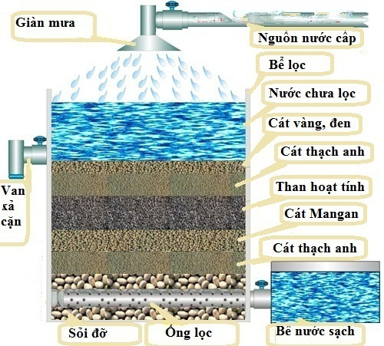
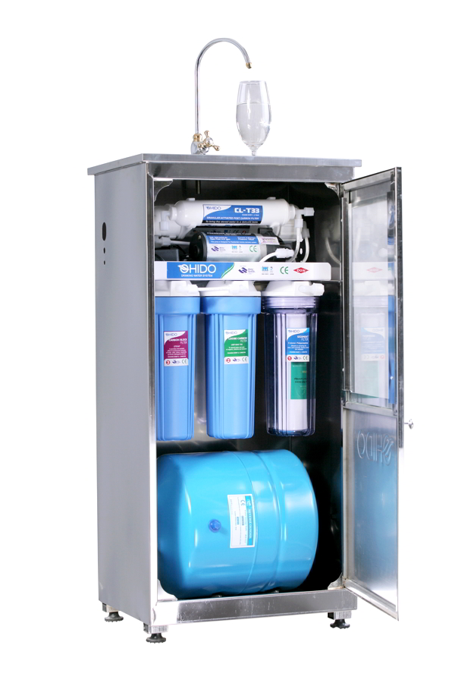
Hình 20.2: Máy lọc nước gia đình công nghệ R.O

Hình 20.1: hệ thống lọc nước giếng bị nhiễm phèn

- Thực hiện nhiệm vụ học tập
HS theo dõi và trả lời câu hỏi.
GV: Nước tự nhiên là chất tinh khiết hay hỗn hợp? Hs : Nước tự nhiên là hỗn hợp.
GV chốt:
Trong tự nhiên, các chất thường tồn tại ở dạng các hỗn hợp khác nhau. Tùy vào mục đích sử dụng, người ta sẽ tách các chất ra khỏi nhau theo nhiều cách khác nhau.

      - Sản phẩm học tập
- Câu trả lời của HS.
      - Phương án đánh giá
- Gv theo dõi và đánh giá bằng thang đo
Thang đo 1
Tiêu chí: Kể tên đúng, đủ các lớp vật chất trong tháp lọc nước giếng nhiễm phèn | Nhóm 1 | Nhóm 2 | Nhóm 3 | Nhóm 4 | Nhóm 5 | Nhóm 6
Mức 1
Xác định đúng 1-3 đáp án
Mức 2
Xác định đúng 4-5 đáp án
Mức 3
Xác định đúng 6 đáp án

HOẠT ĐỘNG 3: Tìm hiểu 2 (15 phút)

- Mục tiêu hoạt động
- KHTN 1.4; (4) KHTN 1.3; (5) KHTN 1.2; (7) KHTN 2.3; (13), (15), (16), (17)
- Tổ chức hoạt động
- Chuẩn bị: GV chia lớp thành 4 – 6 nhóm
-GV chuẩn bị cho mỗi nhóm: 3 cốc chứa hỗn hợp: A: Muối ăn và nước; B: Cát và nước; C: Dầu ăn và nước; phiếu HT 1.
-Bảng phụ (GV): bảng 20.1 phương pháp tách các chất ra khỏi hỗn hợp.
- Chuyển giao nhiệm vụ học tập
GV sử dụng PP trực quan, vấn đáp, kĩ thuật động não – công não. Hình thức làm việc – thảo luận nhóm.
GV đưa cho mỗi nhóm 1 bộ dụng cụ và hóa chất. Yêu cầu HS thảo luận nhóm và hoàn thành phiếu học tập 1.

PHIẾU HỌC TẬP 1
Hỗn hợp | Đặc điểm  (tan hoặc không tan) | Đề xuất cách tách riêng các chất có trong hỗn hợp
A:muối ăn và nước.
B: cát và nước
C: Dầu ăn và nước.

- Thực hiện nhiệm vụ học tập
- HS hợp tác với nhau thực hiện nhiệm vụ học tập (thảo luận và hoàn thành PHT
- GV đến quan sát các nhóm, ghi nhận lại các ý kiến, phát hiện các khó khăn và có biện pháp hỗ trợ.
- Báo cáo kết quả và thảo luận:
GV mời 1- 2 nhóm HS lên trình bày kết quả thảo luận nhóm và dùng active view để chiếu kết quả thảo luận của HS.
Kết quả dự kiến của HS như sau:

PHIẾU HỌC TẬP 1
Hỗn hợp | Đặc điểm  (tan hoặc không tan) | Đề xuất cách tách riêng các chất có trong hỗn hợp
A:muối ăn và nước. | Tan | Đun sôi…
B: cát và nước | Không tan | Gạn,lắng, lọc, vớt….
C: Dầu ăn và nước. | Không tan | Vớt, hớt,…

GV tiếp tục đặt câu hỏi (phương pháp đàm thoại – vấn đáp) để giúp HS đưa ra phương pháp vật lý để tách chất và hoàn thành bảng 20.1/92 SGK:
Hỗn hợp / phương pháp | Lọc | Cô cạn | Chiết
A |  | X
B | X
C |  |  | X

GV chốt
Một số phương pháp vật lí để tách các chất ra khỏi hỗn hợp:
- Phương pháp lọc: Dùng để tách chất rắn không tan ra khỏi hỗn hợp lỏng.
- Phương pháp cô cạn: Dùng để tách chất rắn tan (không hóa hơi khi gặp nhiệt độ cao) ra khỏi dung dịch hỗn hợp lỏng.
- Phương pháp chiết : Dùng để tách hai chất lỏng ra khỏi hỗn hợp lỏng không đồng nhất.

Bài tập thực tiễn: Cho hình ảnh một số hỗn hợp sau:

- Sản phẩm học tập
- Kết quả của PHT 1.
- Phương án đánh giá
- Gv quan sát và đánh giá bằng thang đo 2

Thang đo (2)
Tiêu chí: | Nhóm 1 | Nhóm 2 | Nhóm 3 | Nhóm 4 | Nhóm 5 | Nhóm 6
Mức 1
Xác định không đúng đặc điểm và đề xuất sai nhưng vẫn báo cáo đầy đủ
Mức 2
Xác định đúng 1-2 đặc điểm và đề xuất đúng1-2 phương pháp nhưng vẫn báo cáo đầy đủ
Mức 3
Xác định đúng 3 đặc điểm và đề xuất đúng 3 phương pháp .

HOẠT ĐỘNG 4 : Tìm hiểu 3 (30 phút): Thực hành tách chất:

- Mục tiêu hoạt động
(6) KHTN 2.4; (7) KHTN 2.3 ; (8) KHTN 3.2; (12), (15), (16), (18)
- Tổ chức hoạt động
- Chuẩn bị:
-GV chia lớp thành 4 – 6 nhóm.
-Dụng cụ - hóa chất: 2 bộ hóa chất/ 1 góc:
+Góc 1 (lọc) : 1 bộ TN gồm giá sắt, bình tam giác, đũa TT, cốc TT, phễu, giấy lọc; sulfur và nước.
+Góc 2 (cô cạn): 1 bộ TN gồm: kiềng, đèn cồn, chén sứ; nước muối, bật lửa.
+Góc 3 (chiết): 1 bộ TN gồm: Giá sắt, bình tam giác, phễu chiết; dầu ăn và nước.
-Phiếu học tập cá nhân:
-Chuẩn bị 3 bảng hướng dẫn thực hành (khổ A2): hình TN: 20.3; 20.4; 20.5 + hướng dẫn các bước THTN.
-Chuẩn bị video hướng dẫn THTN cho mỗi góc.
- 3 laptop có kết nối internet cho mỗi góc.
- Chuyển giao nhiệm vụ học tập
GV sử dụng PP học theo nhóm, KT dạy học theo góc.
+Góc 1: Góc lọc.
+Góc 2: Góc cô cạn.
+Góc 3: Góc chiết.
- 6 nhóm HS lần lượt di chuyển qua 3 góc để THTN và thảo luận, ghi báo cáo kết quả thực hành.

PHIẾU HỌC TẬP 2
Tên thí nghiệm | Quan sát hỗn hợp ban đầu,nêu hiện tượng. | Phương pháp tách chất ra khỏi hỗn hợp | Kết quả
1. Tách sulfur (lưu huỳnh) ra khỏi hỗn hợp sulfur và nước.
2.Tách muối ăn ra khỏi dung dịch muối.
3.Tách dầu ăn ra khỏi nước.

- Dự kiến kết quả HS báo cáo :

PHIẾU HỌC TẬP 2
Tên thí nghiệm | Quan sát hỗn hợp ban đầu,nêu hiện tượng. | Phương pháp tách chất ra khỏi hỗn hợp | Kết quả
1. Tách sulfur (lưu huỳnh) ra khỏi hỗn hợp sulfur và nước. | Sulfur không tan trong nước | Lọc | Tách riêng được sulfur và nước
2.Tách muối ăn ra khỏi dung dịch muối. | Muối ăn tan trong nước | Cô Cạn | Thu được muối ăn rắn, khan
3.Tách dầu ăn ra khỏi nước. | Dầu ăn không tan và nổi trên mặt nước | Chiết | Tách riêng được dầu ăn và nước.

- Sản phẩm học tập
-Kết quả THTN và phiếu học tập 2.
- Phương án đánh giá
GV sử dụng rubric để đánh giá kết quả thông qua kết quả bảng hỏi của HS
RUBRIC
Tiêu chí | Nhóm 1 | Nhóm 2 | Nhóm 3 | Nhóm 4 | Nhóm 5 | Nhóm 6
Hiện tượng:
- Mức 1: Khộng đúng cả ba
- Mức 2: Đúng từ 1 -2 ý
- Mức 3: Đúng cả 3 ý.

Chọn phương pháp
- Mức 1: Không đúng cả ba
- Mức 2: Đúng từ 1 -2 ý
- Mức 3: Đúng cả 3 ý.

Thí nghiệm thành công và báo cáo kết quả rõ ràng, chính xác:
- Mức 1: thí nghiệm không thành công và không báo cáo được
- Mức 2: thí nghiệm thành công và báo cáo được 1-2 thí nghiệm.
- Mức 3: thí nghiệm thành công và báo cáo được 3 thí nghiệm.

- GV giúp HS rút ra nhận xét sau khi kết thúc 3 thí nghiệm:

Các phương pháp lọc, cô cạn và chiết là những phương pháp đơn giản để tách các chất ra khỏi hỗn hợp. Tùy vào tính chất của các hỗn hợp mà lựa chon phương pháp tách phù hợp.

HOẠT ĐỘNG 5: Luyện tập - Mở rộng (15 phút)

1. Mục tiêu hoạt động
-HS làm được các bài tập và trả lời được các câu hỏi để củng cố và khắc sâu kiến thức về tách chất ra khỏi hỗn hợp.
(8) KHTN 3.2; (10), (11).
- Tổ chức hoạt động
- Chuẩn bị:
-Câu hỏi và bài tập.
- Chuyển giao nhiệm vụ học tập cho HS:
-Củng cố: GV yêu cầu HS điền vào chỗ trống:
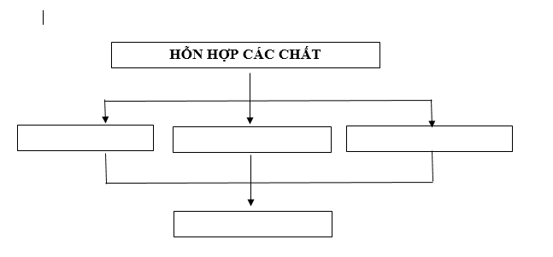

- Câu hỏi: Gv giao câu hỏi: Trong một lần sơ ý, một bạn HS đã trộn lẫn hai chai dầu hỏa và chai nước để tạo thành hỗn hợp dầu hỏa lẫn nước. Em hãy giúp bạn đó tách dầu hỏa ra khỏi nước.
-GV cung cấp thông tin: Dầu hỏa không tan trong nước và nhẹ hơn nước.
-Bài tập 1: Hãy chọn phương pháp phù hợp để tách các chất ra khỏi hỗn hợp:
a. Đường và nước.
b. Bột mì và nước.
-Bài tập 2: Kể 1 vài ứng dụng của phương pháp lọc và phương pháp cô cạn trong thực tế.
- Sản phẩm học tập
Câu trả lời của HS.
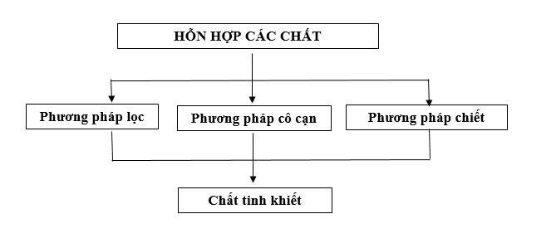
Định hướng trả lời câu hỏi và bài tập của HS:
Câu hỏi: Dùng phương pháp chiết để tách dầu hỏa ra khỏi hỗn hợp với nước (vì dầu hỏa không tan trong nước và nổi trên mặt nước).
Bài tập 1:
  - Đường và nước: phương pháp cô cạn.
  - Bột mì và nước: phương pháp lọc.
Bài tập 2: Ứng dụng của:
+PP lọc: Lọc nước sinh hoạt từ mạch nước ngầm (nước giếng…)
+PP cô cạn: sản xuất muối ăn từ nước biển.
- Phương án đánh giá
-Đánh giá câu trả lời và cho điểm cá nhân HS

